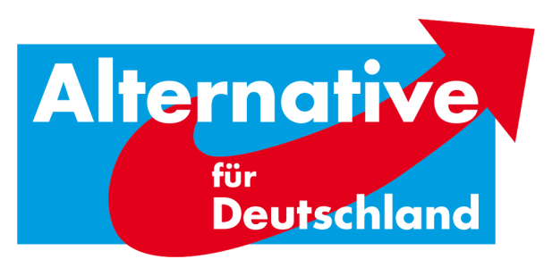
AfD-Fraktion Bad Karlshafen•Friedrich-Ebert-Str. 14•34385 Bad Karlshafen
Stadt Bad Karlshafen
Hafenplatz 8
34385 Bad Karlshafen
z. Hd. dem Magistrat

3. Schriftliche Anfrage der AfD-Fraktion Bad Karlshafen – Beteiligung der Stadt Bad Karlshafen an dem Bau von WKA über die Gründung von Projektgesellschaften
Sehr geehrte Damen und Herren,

wir möchten anfragen, welche Kosten der Stadt Bad Karlshafen bei der Gründung dieser Projektgesellschaften zur Vorbereitung einer evtl. Handlungsfähigkeit bei dem Bau eines Windparks am Gahrenberg entstehen würden.

Darüber hinaus erbitten wir Antwort, ob ein Beschluss des Magistrats oder der Stadtverordnetenversammlung vorliegt, sich überhaupt Gedanken über die Gründung von Projektgesellschaften zu machen. Wer hat diesen Vorschlag eingebracht und wer ist dafür verantworlich sowie zuständig, dass dieser nun der Stadtverordnetenversammlung zur endgültigen Abstimmung vorgelegt werden soll.

Zu guter Letzt, möchten wir eine handfeste Kosten-Nutzen Analyse einer möglichen Beteiligung der Stadt Bad Karlshafen erfragen.

Mit alternativen Grüßen

Florian Kohlweg

Vorstandssprecher
Kreistagsabgeordneter
Stellv. Stadtverordnetenvorsteher
Alternative für Deutschland
Landkreis Kassel

